**Clarice Farias Muniz**

**Caso 1:**

**Parâmetros**:

* Peso do produto: 250g
* Dimensões do produto: 0,2 x 0,2 x 0,3m
* Quantidade de produtos: 2un.
* CEP: 05612-050

**Saída esperada**:

* R$ 15,2

**Caso 2:**

**Parâmetros**:

* Peso do produto: 1200g
* Dimensões do produto: 0,4 x 0,2 x 0,5m
* Quantidade de produtos: 3un.
* CEP: 04520-010

**Saída esperada**:

* R$ 28,01

**Caso 3:**

**Parâmetros**:

* Peso do produto: 2000g
* Dimensões do produto: 1 x 1 x 0,5m
* Quantidade de produtos: 1un.
* CEP: 07115-000

**Saída esperada**:

* R$ 42,95

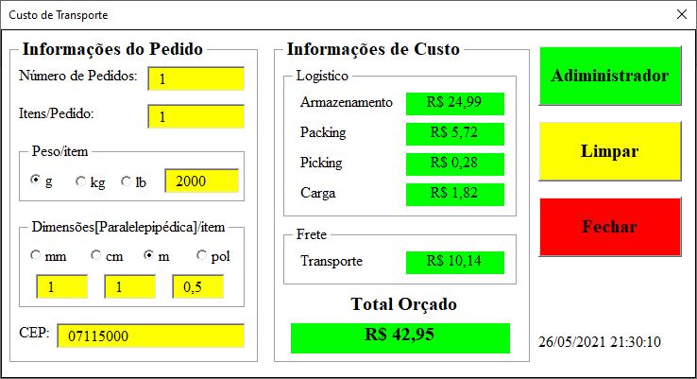

**Caso 4:**

**Parâmetros**:

* Peso do produto: 800g
* Dimensões do produto: 0,3 x 0,2 x 0,3m
* Quantidade de produtos: 2
* CEP: 05569-080

**Saída esperada**:

* R$ 19,68

**Caso 5:**

**Parâmetros**:

* Peso do produto: 1500g
* Dimensões do produto: 0,5 x 0,3 x 0,2
* Quantidade de produtos: 3
* CEP: 05541-030

**Saída esperada**:

* R$ 28,48

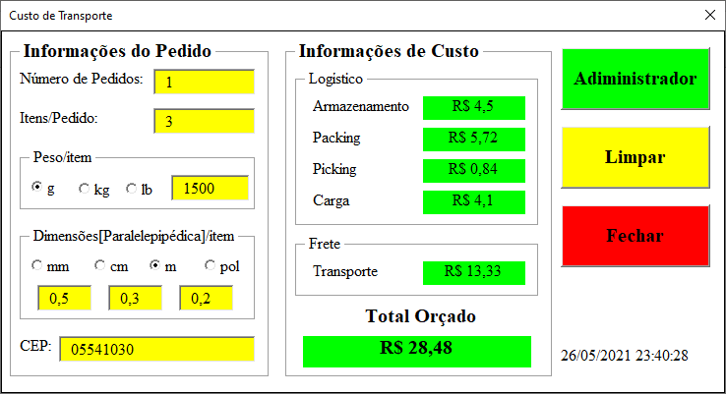

**Caso 6:**

**Parâmetros**:

* Peso do produto: 3400g
* Dimensões do produto: 0,2 x 0,1 x 0,4m
* Quantidade de produtos: 2
* CEP: 11800-000

**Saída esperada**:

* R$ 31,92

